2023年长春市二道区区委编办
部门预算

二〇二三年一月九日
目录

第一部分部门概况
一、主要职能
二、机构设置及部门预算单位构成
第二部分 2023年度部门预算表
一、财政拨款收支总表
二、一般公共预算支出表
三、一般公共预算基本支出表
四、一般公共预算“三公”经费支出表
五、政府性基金预算支出表
六、部门收支总表
七、部门收入总表
八、部门支出总表
第三部分2023年度部门预算情况说明
一、2023年财政拨款收支情况
二、2023年一般公共预算支出情况
三、2023年一般公共预算基本支出情况
四、2023年一般公共预算“三公”经费支出表情况
五、2023年政府性基金预算支出表情况
六、2023年部门收支总表情况
七、2023年部门收入总表情况
八、2023年部门支出总表情况
九、运行经费支出情况
十、政府采购支出情况
十一、国有资产占用情况
十二、预算绩效情况
第四部分名词解释

2023年度长春市二道区区委编办
部门预算

第一部分部门概述
一、主要职责
第一条 贯彻执行有关机构编制方面的方针、政策及法令、规定。
第二条 研究拟定行政管理体制改革和机构改革的总体方案，审核区级党、政、群机关各部门的机构改革方案；指导区直机关各部门和乡、街的行政管理体制改革和机构改革工作。
第三条 拟订机构编制管理的办法和规章。统一管理全区党政机关、人大、政协、法院、检察院机关，各民主党派、人民团体机关以及事业单位的机构编制工作。
第四条 管理区委、区政府各部门的职能配置及调整工作。协调各部门之间、各部门与街乡之间的职责分工。
第五条 审批区委、区政府各部门、区人大、区政协、区法院、区检察院和各民主党派、人民团体机关内部机构的设置。
第六条 监督、检查和指导各级机关、各部门及事业单位机构编制工作。
第七条 完成区委、区政府和中央、省、市机构编制委员会交办的其他工作任务。
二、内设机构
综合科（监督检查科）科室职责：
1、负责区编委、区编办工作计划、工作总结、综合材料的起草拟定、工作；协助编办领导对政务、事务等有关工作进行综合协调和督促检查；负责编办政务运行和各项管理工作制度的起草制定及组织实施工作；负责重要会议的组织、文电处理、秘书事务、档案、保密保卫、信访、接待、提案和议案办复工作；负责本部门财务、固定资产等后勤管理工作；管理机关公共事务和行政工作；机构编制综合调研及信息资料汇集、分析工作；负责审批国家机关、事业单位职工全员工资基金总额。
2、检查、监督全区机关事业单位贯彻执行国家和省市区有关行政管理体制、机构改革和机构编制管理方针、政策、法规的执行情况，并提出建议及处理意见。
机构编制科科室职责：
负责起草全区机关各部门及事业单位机构改革的总体方案；负责起草区编委、编办文件；负责审核全区机关各部门机构改革方案、内设机构和人员编制及领导职数；负责区机关、乡(镇)、街机关、事业单位机构编制管理工作；协调区机关各部门的职能配置及其调整，协调区委、区政府各部门之间的职责分工；协调区机关各部门与乡（镇）、街之间的职责分工。审核区属各类事业单位的机构改革方案以及机构设置、人员编制、领导职数和规格等。审议和承办区直事业单位相当于副处级以上事业单位规格的呈报审批手续。
事业单位登记管理科科室职责：
依法组织实施全区事业单位登记管理工作，保护全区核准登记或备案的事业单位有关登记事项的合法权益；监督全区事业单位贯彻落实事业单位登记管理的法律法规情况，处理违规事件；负责区属事业单位登记管理和年度检查工作；组织全区事业单位登记管理信息统计和联网工作。
长春市二道区机构编制电子政务中心职责：
负责全区机构编制统计、汇总、上报,编印机构编制资料汇编，组织指导全区机构编制信息的采集、整理、分析、发布，负责机关信息化建设和办公自动化管理及省机构编制人员实名制（二道部分）信息网络维护，负责互联网对外宣传工作，负责区编办重大会议、活动影像和声音资料的收集、整理，负责信息技术方面人员的培训和业务咨询工作，参与上级编办和区编办布置交办的课题研究工作。负责机关电子政务和信息化建设日常工作，负责本地的机构编制信息化建设工作；承担上级委托的政务和公益域名注册管理及网站开办审核和资质复核工作。落实上级机构编制部门电子政务规划、计划。

三、预算基本情况
（一）部门预算单位构成
中共长春市二道区机构编制委员会办公室
(二)预算单位人员构成情况
2023年实有人员13人，其中：在职人员13人，退休人员3人。

第二部分2023年度部门预算表
附件： 1.2023年财政拨款收支总表
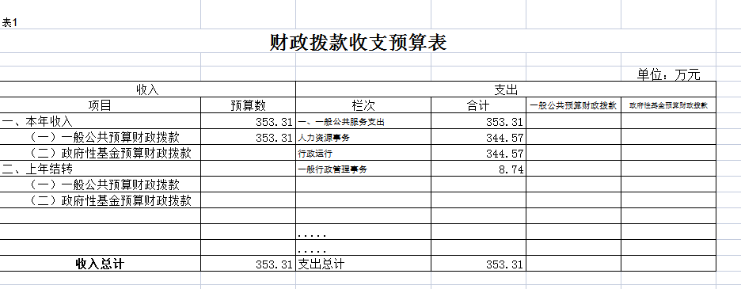
2.2023年一般公共预算预算支出表
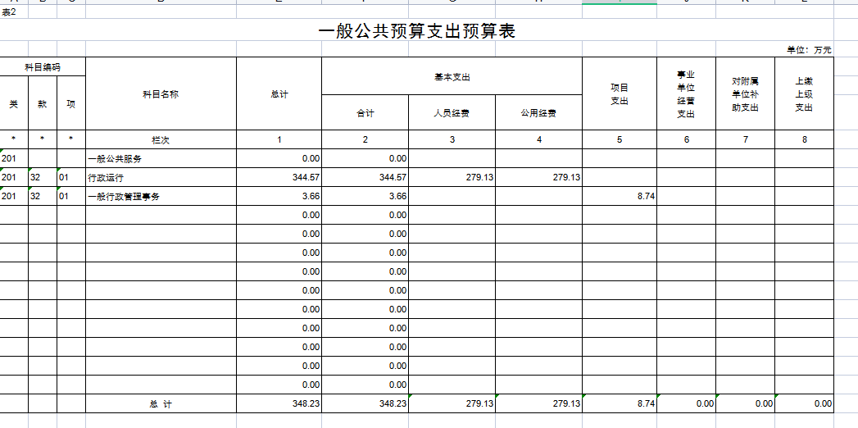
3.2023年一般公共预算部门基本支出表
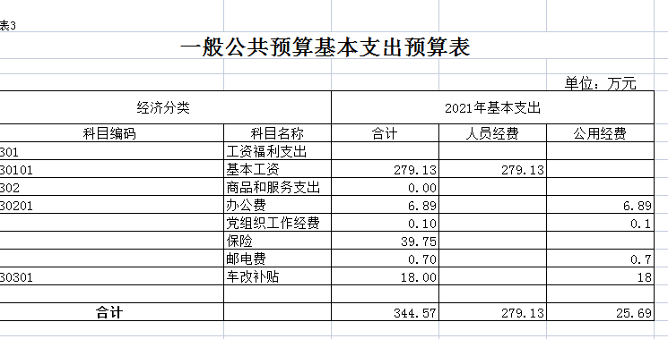

4.2023年预算“三公经费”支出表
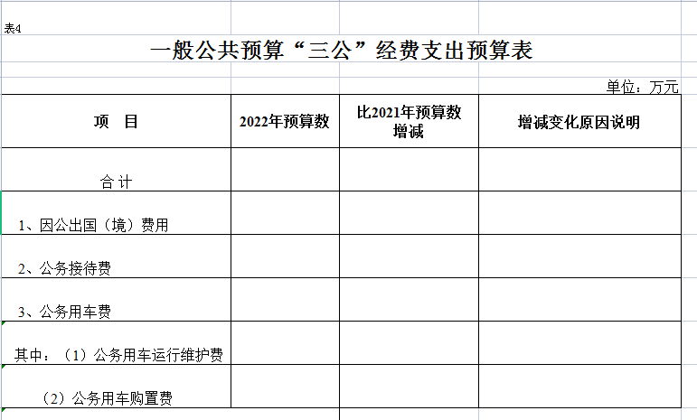

5.2023年预算基金支出表
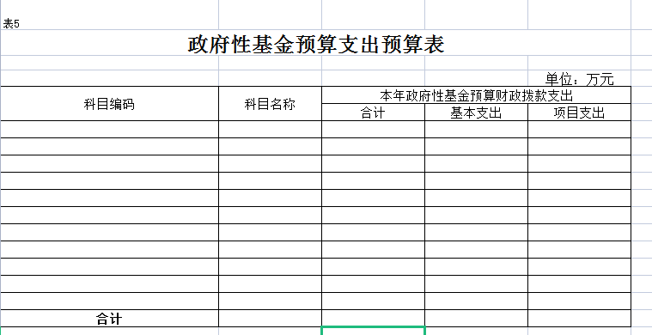
6.2023年预算部门收支总表
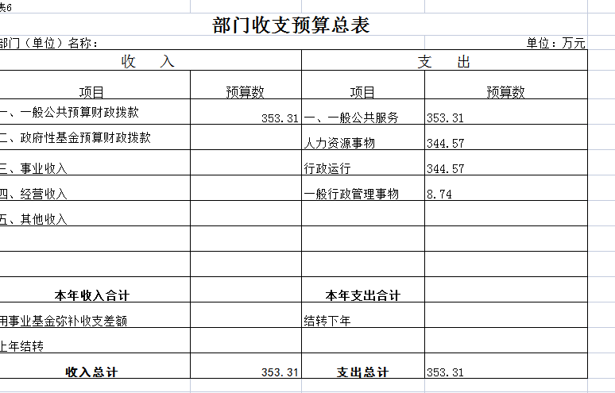

7.2023年部门收入总表表

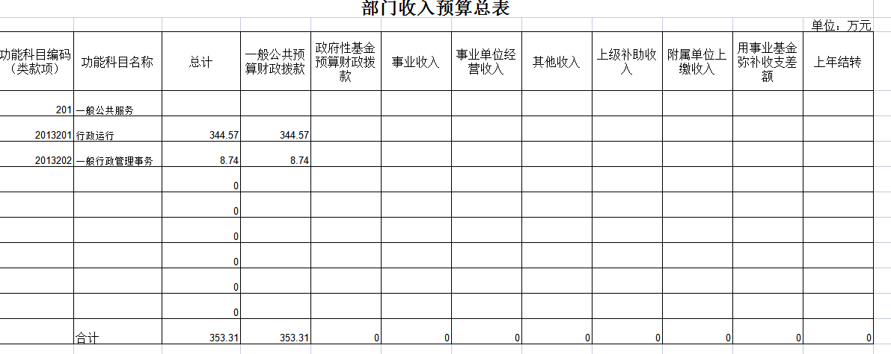

8.2023部门支出总表表
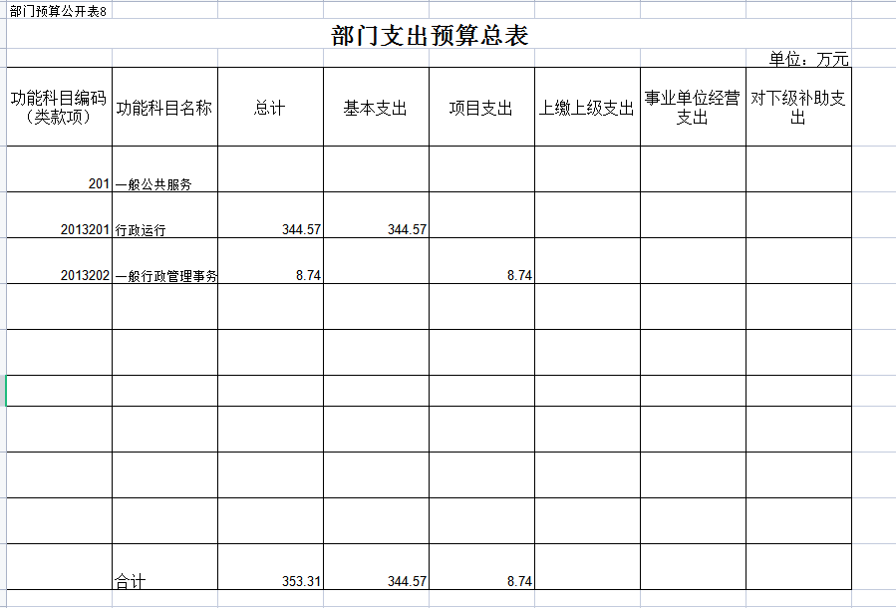
第三部分2023年度部门预算情况说明
一、2023年财政拨款收支说明
2023年财政拨款353.31万元,
收入合计353.31万元.
2023年财政预算支出353.31万元，其中，基本支出344.57万元，项目支出8.74万元。
二、一般公共预算支出表说明
一般公共服务支出353.31万元，行政运行353.31万元。
三、一般公共预算基本支出情况说明
1.工资福利支出318.88万元
2.商品和服务支出25.69万元
3.医疗保险18.09万元。
4.养老保险20.36万元
5工伤保险0.5万元
共计基本支出344.57万元。
四、2023年“三公”经费预算情况说明
2023年“三公”经费预算数0万元，同比下降0%。
其中1、公务用车费0万元，同比下降0%。
2、公务接待费0万元，同比下降0%。

五、政府性基金预算说明
长春市二道区委编办无政府性基金预算，故此表数值为空。
六、部门收支表说明
区委编办2023年总收入353.31万元，其中财政拨款353.31万元，政府性基金0万元。
一般公共服务支出344.57元，项目支出8.74万元。
七、部门收入总表情况
长春市二道区委编办总收入353.31万元
八、部门支出总表情况
科目分类：基本支出344.57万元，项目支出8.74万元。
九、机关运行经费支出情况
2023年二道区委编办机关运行经费财政拨款支出353.31万元。
十、政府采购支出情况
无政府采购项目
十一、国有资产占用情况
2023年长春市二道区委编办，车辆数量为0。
- 预算绩效情况
无
第四部分名词解释
- 财政拨款收入：指中央财政当年拨付的资金。
- 事业收入：指事业单位开展专业业务活动及辅助活动所取得的收入。
- 事业单位经营收入：指事业单位在专业业务活动及其辅助活动之外开展非独立核算经营活动取得的收入。
- 其他收入：指除上述“财政拨款收入”、“事业收入”、“事业单位经营收入”等以外的收入。主要是按规定动用的售房收入、存款利息收入等。
- 用事业基金弥补收支差额：指事业单位在预计用当年的“财政拨款收入”、“事业收入”、“经营收入”、“其他收入”不足以安排当年支出的情况下，使用以前年度积累的事业基金（事业单位当年收支相抵后按国家规定提取、用于弥补以后年度收支差额的基金）弥补本年度收支缺口的资金。
- 上年结转：指以前年度尚未完成，结转到本年仍按原规定用途继续使用的资金（预算中为预计数）。
- 结转下年：指以前年度预算安排、因客观条件发生变化无法按原计划实施，需延迟到以后年度按原规定用途继续使用的资金（预算中为预计数）。
- 基本支出：指为保障机构正常运转、完成日常工作任务而发生的人员支出和公用支出。
- 项目支出：指在基本支出之外为完成特定行政任务和事业发展目标所发生的支出。
- 事业单位经营支出：指事业单位在专业业务活动及其辅助活动之外开展非独立核算经营活动发生的支出。
- 住房公积金（科目代码2210201）：指按照《住房公积金管理条例》的规定，由单位及其在职职工缴存的长期住房储金。该项政策始于上世纪九十年代中期，在全国机关、企事业单位在职职工中普遍实施，缴存比例最低不低于5％，最高不超过12％，缴存基数为职工本人上年工资，目前已实施近20 年时间。行政单位缴存基数包括国家统一规定的公务员职务工资、级别工资、机关工人岗位工资和技术等级（职务）工资、年终一次性奖金、特殊岗位津贴、艰苦边远地区津贴，规范后发放的工作性津贴、生活性补贴等；事业单位缴存基数包括国家统一规定的岗位工资、薪级工资、绩效工资、艰苦边远地区津贴、特殊岗位津贴等。
- 提租补贴（科目代码2210202）：指经国务院批准，于2000 年开始针对在京中央单位公有住房租金标准提高发放的补贴，中央在京单位按照在职在编职工人数和离退休人数以及相应职级的补贴标准确定，人均月补贴90 元。
- 购房补贴（科目代码2210203）：是指根据《国务院关于进一步深化城镇住房制度改革加快住房建设的通知》（国发[1998]23 号）的规定，从1998 年下半年停止实物分房后，房价收入比超过4 倍以上地区对无房和住房未达标职工发放的住房货币化改革补贴资金。中央行政事业单位从2000 年开始发放购房补贴资金，地方行政事业单位从1999 年陆续开始发放购房补贴资金，企业根据本单位情况自行确定。在京中央单位按照《中共中央办公厅国务院办公厅转发建设部等单位<关于完善在京中央和国家机关住房制度的若干意见>的通知》（厅字[2005]8 号）规定的标准执行，京外中央单位按照所在地人民政府住房分配货币化改革的政策规定和标准执行。
- 三公经费：是指中央部门用财政拨款安排的因公出国（境）费、公务用车购置及运行费和公务接待费。其中，因公出国（境）费反映单位公务出国（境）的国际旅费、国外城市间交通费、住宿费、伙食费、培训费、公杂费等支出；公务用车购置及运行费反映单位公务用车车辆购置支出（含车辆购置税）及租用费、燃料费、维修费、过路过桥费、保险费、安全奖励费用等支出；公务接待费反映单位按规定开支的各类公务接待（含外宾接待）支出。
- 机关运行费：为保障行政单位（包括实行公务员管理的事业单位）运行用于购买货物和服务的各项资金，包括办公及印刷费、邮电费、差旅费、会议费、福利费、日常维修费、专用材料及一般设备购置费、办公用房水电费、办公用房取暖费、办公用房物业管理费、公务用车运行维护费以及其他费用。

